鄭莊入許 p72
布局：
- 外交
- 結魯
A.與魯平 P49
B.易田 P58
C.歸邑 P68
2.結齊
以齊人朝王 P60
3.平宋、衛 P59
二、武備
1.敗戎師 P65
2.敗宋、衛 P67
集評
《會箋》：
鄭伯爵，魯侯爵，鄭以王爵有尊卑之敘勞魯侯，故曰「勞王爵」，此舉謂奉王命，故以尊爵為名，使魯可受，以堅魯、宋之仇，且令魯感惠為己用也。
吳闓生《左傳微》：
下文入許嫌逕直，故就爭車生一波，以起登城。
《會箋》
與許叔對言，口中有劍，如云苟有異心，則母弟猶且戮之，何有於許君之弟乎！
韓席籌《左傳分國集注》：
甚矣哉，鄭莊之狡而多謀也，許近鄭，地小而弱，鄭莊垂涎久矣，乃會齊魯伐之，一舉而入其國都，齊魯遠處東海，不能踰曹涉衛而有許，莊公計之熟矣。然齊僖懼鄭之得許而遂強也，故先與魯，魯不受，乃予鄭人。鄭莊知有許為齊魯所忌，其處置之法何與近世列強用心相似也。使許叔居許東偏，以許治許，即不遽滅人國之法也。使公孫獲居許西偏，控其扼要，即設總監之法也。無滋他族實偪處此，以與我鄭國爭此土，即禁與第三國土地及訂立條約之法也。其曰無寘器用財賄於許，我死乃亟去之，即掩飾鄰國耳目，使不為藉口干涉之法也，嗚呼，侵略者之手法，古今如出一轍也。

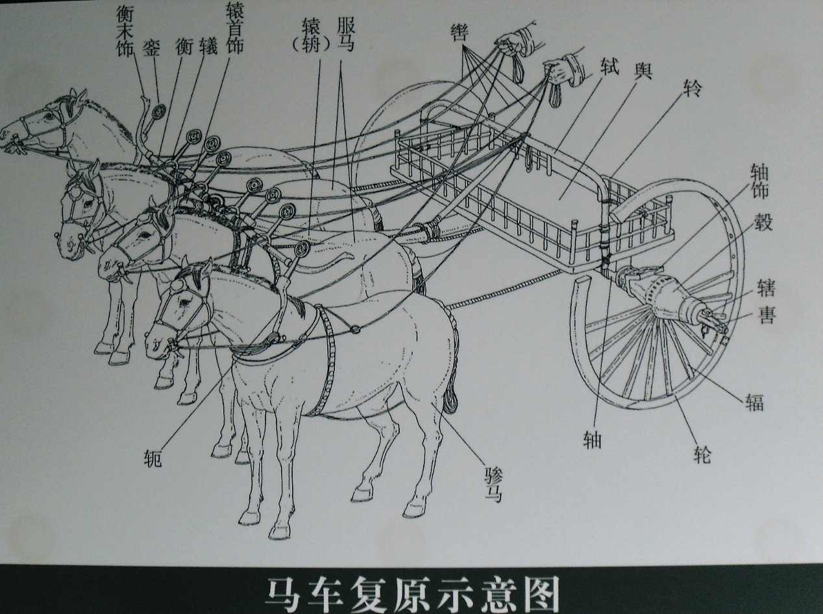

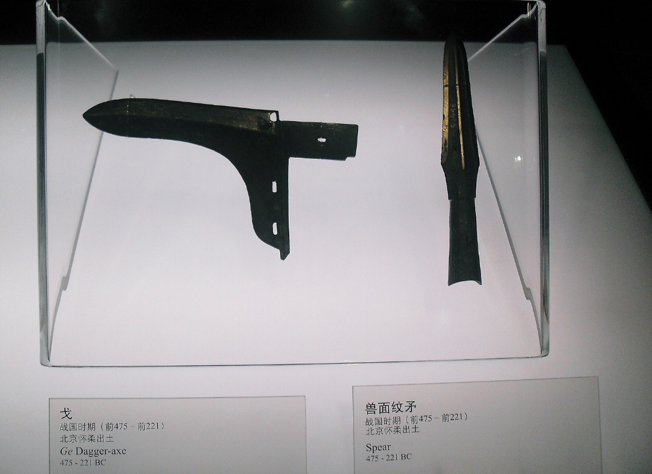
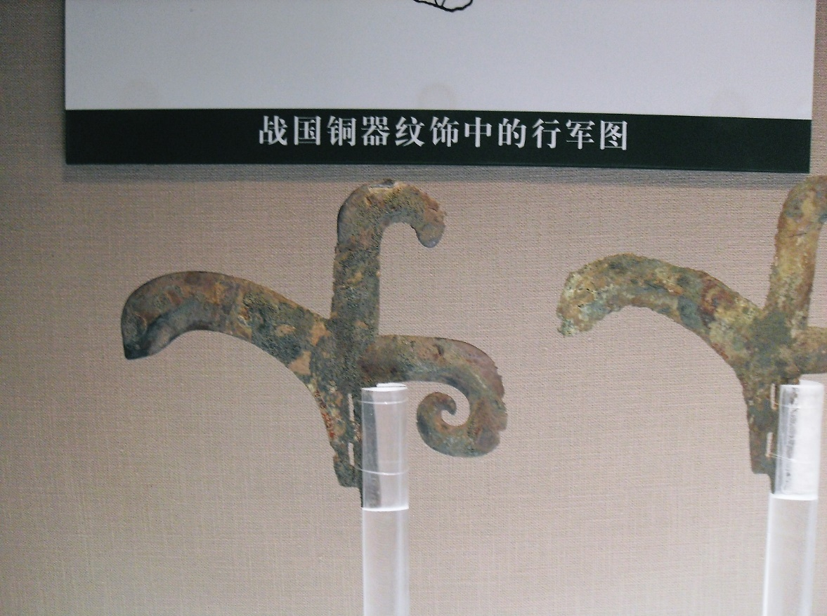

鄭滅許始末
隱八年，鄭伯使宛來歸祊。庚寅，我入祊。
隱八年，秋七月庚午，宋公、齊侯、衛侯盟于瓦屋。
《左傳》云：齊人卒平宋、衛于鄭。盟于瓦屋，以釋東門之役，禮也。八月丙戌，鄭伯以齊人朝王，禮也。
隱十年，六月壬戌，公敗宋師于菅。辛未，取郜。辛巳，取防。
隱十一年，公會鄭伯于時來。
隱十一年，公及齊侯、鄭伯入許。
韓席疇云：甚矣哉鄭莊之狡而多謀也！許近鄭，地小而弱，鄭莊垂涎久矣，乃會齊魯伐之，一舉而入其國都。齊魯遠處東海，不能踰曹涉衛而有許，莊公計熟矣。然齊僖懼鄭之得許而遂強也，故先以與魯，魯不受，乃與鄭人。鄭莊知有許為齊魯所忌，其處置之法，……使許叔居許東偏，以許治許，即不遽滅人國之法也。使公孫獲居許西偏，控其扼要，即設總監之法也。無滋他族，實偪處此，以與我鄭國爭此土，即禁與第三國土地及訂立條約之法也。其曰無寘器用財賄於許，我死乃亟去之，即掩飾鄰國耳目，使不得藉口干涉之法也。鳴呼！侵略者之手法，古今如出一轍也。許叔雖因鄭亂得入居位，而許終受鄭偪，一遷於葉，再遷於夷，三遷于析，卒為鄭所滅。鳴呼！莊公之用心何其狡，而計謀何其工也。
桓十五年，許叔入于許。
孔穎達云：言其自許東偏而入于許國，非從外國入也。鄭莊以十一年卒，今始入者，蓋鄭突不使其復。忽既得位，親仁善鄰，存許以德許人，冀其為己之援也。
莊二十九年，鄭人侵許。
僖三十三年，晉人、陳人、鄭人伐許。
顧棟高云：許于春秋之世凡三變，齊桓之伯，許無役不從，至諸侯伐鄭，而楚子圍許以救鄭，許于中國親矣。逮晉文之興，許堅從楚，至合諸侯以討之而猶不服。故僖二十八年書諸侯遂圍許，與僖六年書諸侯遂救許，為書法之對照。蓋齊桓能服許，而急于赴義以救之，晉文不能服許，而窮兵黷武以圍之。觀兩遂之，而桓、文之優劣見矣。然此役之徵，許復從晉，兩列會盟。至遷葉以後，許始自絕于中國，雞澤不會，而盟會遂無復有許，于楚之猾夏無不從。此固鄭為之，亦由晉之不能懲鄭以庇許也。
成三年夏，鄭公子去疾帥師伐許。
成三年冬十有一月，鄭伐許。
成四年冬，鄭伯伐許。
成九年，鄭人圍許。
成十四年，鄭公子喜帥師伐許。
成十五年，許遷于葉。
顧棟高云：許故地今為河南許州府，葉為今南陽府裕州葉縣，係楚方城外地。許既遷，而許之全境盡屬于鄭，鄭人謂之舊許是也。自遷葉以後，而晉之盟會侵伐無許，楚之盟會侵伐無不有許矣。
襄十六年，叔老會鄭伯、晉荀偃、衛甯殖、宋人伐許。
《左傳》云：許男請遷于晉，諸侯遂遷許，許大夫不可，晉人歸諸侯。鄭子蟜聞將伐許，遂相鄭伯以從諸侯之師。
顧棟高云：許男請遷于晉，蓋實有慕中國之心。許大夫不可，蓋料晉之不能庇許，而懼受鄭之魚肉也。許既違晉意，鄭遂借晉力以洩私憤，身自請行，恣其蹂踐，宜許之銜恨切骨而欲以死報也。
襄二十六年八月壬午，許男甯卒于楚。
《左傳》云：許靈公如楚，請伐鄭，曰：「師不興，孤不歸矣。」八月，卒于楚，楚子曰：「不伐鄭，何以求諸侯？」
昭九年，許遷于夷。
昭十八年，許遷于白羽。
顧棟高云：昭十一年楚靈王滅蔡，遷六小國于荊山，許亦與焉。是許自夷而復遷于荊山矣。十三年平王立，復封陳、蔡，許亦復居于葉。十八年楚王子勝言于楚子曰：「許于鄭，仇敵也，而居楚地。葉在楚，方城外之蔽也。鄭欲伐許，許曰：『余舊國也。』鄭曰：『余俘邑也。』是楚喪矣。君盍遷許。」楚子使遷許于析，實白羽。
定四年，許遷于容城。
王葆云：許四遷皆受楚令，經以自遷為文，蓋違鄭害而願遷也。
定六年，鄭游速帥師滅許，以許男斯歸。
李廉云：自隱十一年鄭入許，而齊、鄭之黨合，天下遂無王。自定六年鄭滅許，而齊、鄭之黨又合，天下遂無晉。
哀元年，許男從楚子圍蔡。
杜預云：蓋楚封之。

